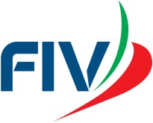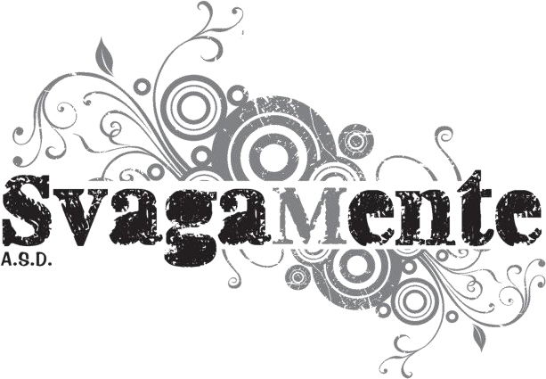
NAZIONALE HOBIE CAT 16- DRAGOON-F18 2022
MODULO ACCREDITO ALLENATORI

Il/La sottoscritto/a:
Cognome | Nome |  | Data di nascita
Tessera FIV | Circolo |  | Cod. circolo
Indirizzo | Città |  | Prov. |  | CAP | _
Cell. | e-mail |  | Nominativo ZULU
ALLENATORE/ACCOMPAGNATORE DI:
Nominativo |  |  | N° Velico | Classe
Nominativo |  |  | N° Velico | Classe
Nominativo |  |  | N° Velico | Classe
Nominativo |  |  | N° Velico | Classe
Nominativo |  |  | N° Velico | Classe
Nominativo |  |  | N° Velico | Classe
Nominativo |  |  | N° Velico | Classe
Nominativo |  |  | N° Velico | Classe
Nominativo |  |  | N° Velico | Classe
Dati mezzo di assistenza:
Tipo gommone: |  | Lunghezza:
Motore: |  | HP:

CHIEDE di poter uscire in mare con il mezzo sopra descritto durante la manifestazione,
DICHIARA esplicitamente di accettare tutte le norme indicate nel RRS WS vigente, nel Bando, nelle istruzioni e in tutte le altre regole e regolamenti che disciplinano questa manifestazione;
DICHIARA di essere informato, ai sensi e per gli effetti di cui all’art. 13 del D.Lgs. n. 196/2003, che i dati personali raccolti saranno trattati, anche con strumenti informatici, esclusivamente nell’ambito del proce- dimento per il quale il presente modulo viene compilato.
ACCETTA di fornire assistenza con il mezzo sopra descritto a tutte le imbarcazioni che disputano la ma- nifestazione, dichiarando la propria disponibilità a mettersi a disposizione del CdR e a seguirne le direttive ed istruzioni ed impegnandosi ad avere una radio vhf a bordo

Data | Firma
PARTE RISERVATA ALLA SEGRETERIA

DOCUMENTO | SI | NO
Tessera FIV
Bandiera
Cauzione

NOTE:
Si autorizza l’allenatore/accompagnatore | _ | _ | ad uscire in mare
durante la Regata Campionato Italiano Doppi Hobie 2020.
La presente autorizzazione potrà essere revocata in ogni momento ad insindacabile giudizio del C.O. e del
C.d.R.
Data | Timbro e firma segreteria |  | _

